
Управление гражданской защиты города Кунгура
ПАМЯТКА
ОСЕННИЙ ЛЕДОСТАВ:
ПРАВИЛА БЕЗОПАСНОСТИ
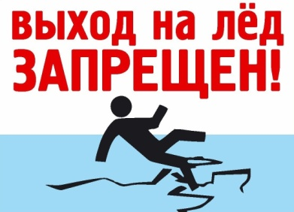 | Во время осеннего ледостава происходит немало несчастных случаев. Причина этого – неосторожное поведение на водоемах. Осенний лед тонкий и непрочный. На нем легко провалиться.
Чтобы избежать опасности, запомните:  - осенний лед становится прочным только после того, как установятся непрерывные морозные дни;  - безопасным для человека считается лед толщиной не менее 7 см;  - переходить водоемы нужно в местах, где оборудованы специальные ледовые переправы. В местах, где ледовые переправы отсутствуют, при переходе следует обязательно проверять прочность льда палкой;  - лед непрочен в местах быстрого течения, стоковых вод и бьющих ключей, а также в районах произрастания водной растительности, вблизи деревьев, кустов;  - крайне опасен лед под снегом и сугробами, а также у берега. |  | 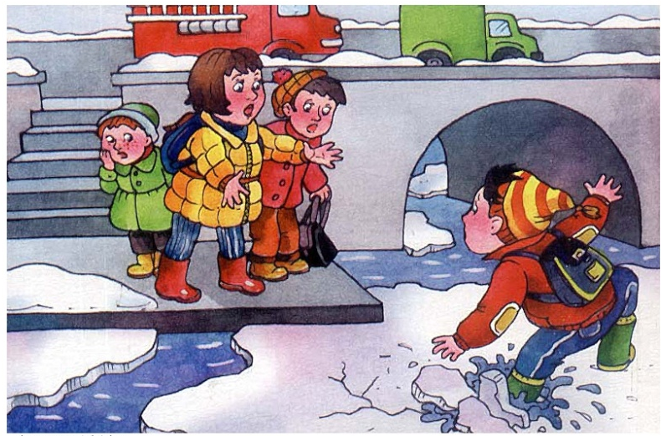
ЗАПОМНИТЕ:
- Не отпускайте детей к водоемам без сопровождения взрослых;
- Не выходите на тонкий неокрепший лед;
- Будьте осторожны на обрывистых и скользких берегах, чтобы избежать падения в воду;
- Не приближайтесь к трещинам, промоинам, прорубям во льду;
- Не собирайтесь группами на осеннем льду;
- Не выходите на лед в темное время суток и при плохой видимости;
- Не выезжайте на лед на транспортных средствах.

ЕДДС 112;
3-32-78
Служба
спасения 123;
3-30-03
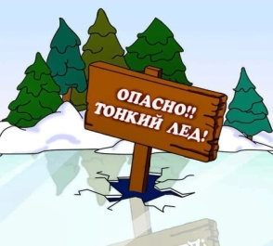
РОДИТЕЛИ И ПЕДАГОГИ!
Помните, что в период ледостава несчастные случаи чаще всего происходят с детьми.
Не позволяйте детям выходить к реке
в период осеннего ледостава!

